Componente curricular: HISTÓRIA
8º ano – 3º bimestre
PROPOSTA DE ACOMPANHAMENTO
DA APRENDIZAGEM

NOME: _________________________________________________________________

TURMA: ________________________________________DATA: _______________

QUESTÕES DE AVALIAÇÃO

Questão 1

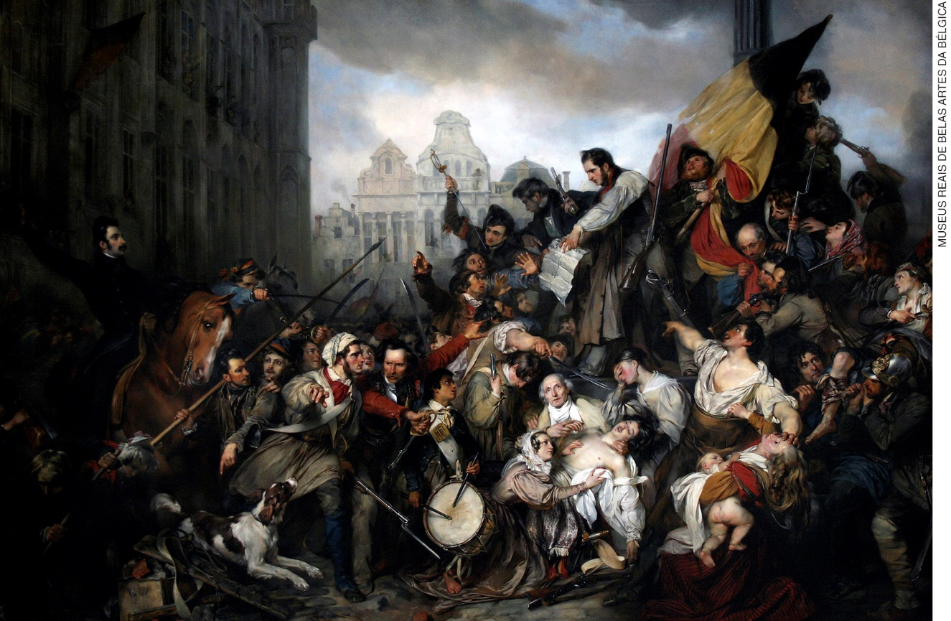
WAPPERS, Gustaf. Episódio dos dias de setembro de 1830 (na Grand Place em Bruxelas). Século XIX. Óleo sobre tela, 444 cm X 660 cm. Museus Reais de Belas Artes da Bélgica.

A obra acima, do pintor Gustaf Wappers (1803-1874), é considerada uma importante referência do Romantismo europeu nas artes plásticas do século XIX. Retrata um importante episódio da Revolução Belga de 1830, quando a população, em especial a pequena burguesia e os trabalhadores, reivindicou a independência das províncias belgas que haviam sido entregues ao reino da Holanda pelo tratado de Viena (1815). Sobre o movimento estético e artístico do Romantismo e as Revoluções de 1830, responda:

- Identifique as principais características que marcaram o Romantismo do século XIX.
- Quais eram as principais motivações das Revoluções de 1830?

Resposta do estudante
_____________________________________________________________________________________
_____________________________________________________________________________________
_____________________________________________________________________________________
_____________________________________________________________________________________
_____________________________________________________________________________________
_____________________________________________________________________________________
_____________________________________________________________________________________
_____________________________________________________________________________________
_____________________________________________________________________________________
_____________________________________________________________________________________
_____________________________________________________________________________________

Questão 2
Assinale a alternativa correta sobre os processos de unificação da Itália e da Alemanha, ocorridos no século XIX.
- Os processos de unificação da Itália e da Alemanha foram resultado de movimentos protagonizados por trabalhadores e camponeses.
- A unificação da Itália foi facilitada por um grande sentimento de identidade nacional entre os italianos.
- Os processos de unificação da Alemanha e da Itália podem ser entendidos como desdobramentos da Primavera dos Povos de 1848.
- A unificação alemã seguiu os caminhos diplomáticos inaugurados pelas conferências internacionais, como a Conferência de Viena.
- Os processos de unificação da Itália e da Alemanha fazem parte do movimento de restauração que pretendia retomar as monarquias absolutistas.

Resposta do estudante | a | b | c | d | e
Marque um X no campo em branco, abaixo da letra correspondente à resposta correta.

Questão 3

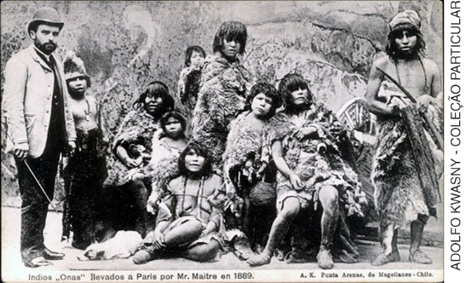
KWASNY, Adolfo. Índios Onas levados a Paris. c. 1909. Fotografia.

Os chamados zoológicos humanos foram bastante populares em países da Europa e nos Estados Unidos ao longo do século XIX e na primeira metade do século XX. Eram, em geral, espaços permanentes ou eventos itinerantes, onde se apresentavam, muitas vezes em jaulas, os povos nativos de regiões da África, da América do Sul, do Alasca e do Japão. Os zoológicos humanos foram representativos do olhar europeu sobre outros povos e outras culturas ao longo do período colonial. A imagem acima retrata indígenas Onas, também chamados de Selknam, naturais do sul do Chile, que foram levados para uma exposição de “espécies humanas” em um zoológico francês. Sobre as teorias científicas do século XIX, responda:
- Qual a importância do darwinismo social para a prática colonial europeia no século XIX?
- Como são retratadas as pessoas na fotografia acima?

Resposta do estudante
_____________________________________________________________________________________
_____________________________________________________________________________________
_____________________________________________________________________________________
_____________________________________________________________________________________
_____________________________________________________________________________________
_____________________________________________________________________________________
_____________________________________________________________________________________
_____________________________________________________________________________________
_____________________________________________________________________________________

Questão 4

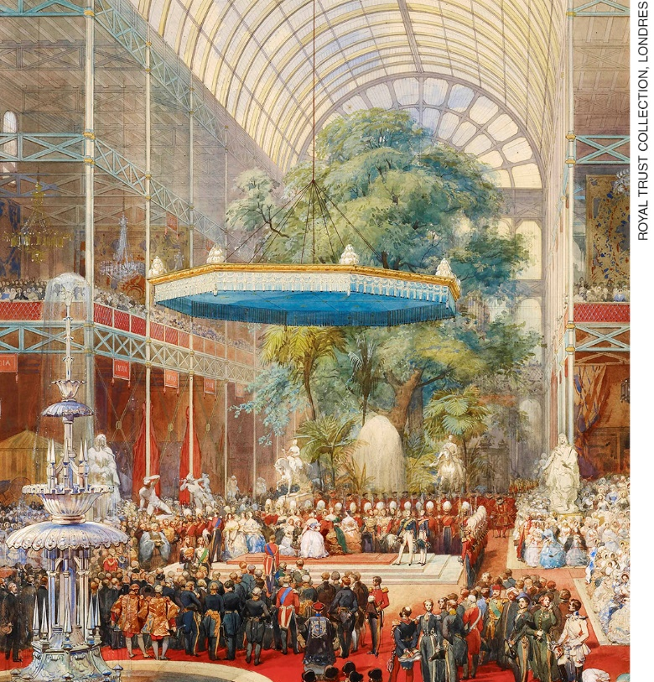
LAMI, Eugène Louis. A abertura da Grande Exposição, Londres. 1851. Aquarela, 62,8 cm x 49,6 cm. Royal Trust Collection, Londres, Inglaterra.

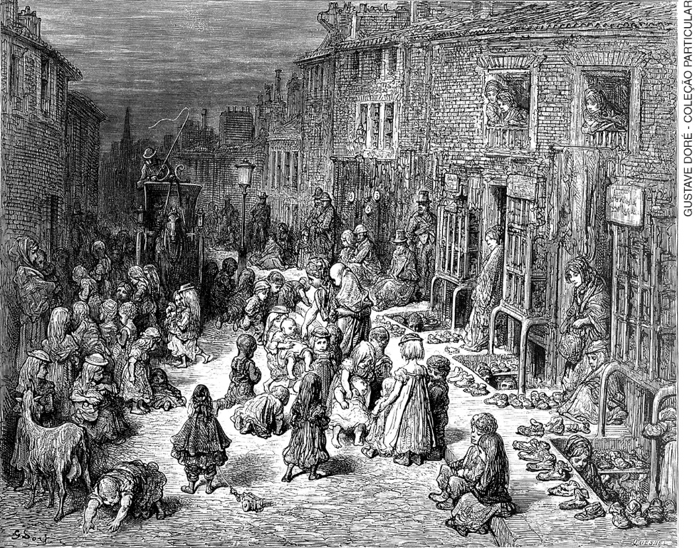
DORÉ, Gustave. Bairros pobres de Londres. 1872. Litografia.

A historiadora Maria Stela Bresciani considera que o século XIX foi marcado por sentimentos de euforia e melancolia. A euforia seria pela exaltação dos adventos tecnológicos, que pareciam ter libertado os seres humanos das limitações impostas pelo mundo natural; por outro lado, a melancolia seria provocada pelo desenraizamento, visto na perda da identidade social e no abandono das formas de pensamento baseadas na natureza. Esses sentimentos podiam ser percebidos nos centros urbanos industrializados da Europa, que traziam consigo o fascínio com a tecnologia e, ao mesmo tempo, as marcas de conflitos sociais e da vida dura do operariado. Sobre as cidades industriais do século XIX, responda:

- Que diferenças existem entre as paisagens representadas nas imagens?
- Quais são as principais contradições das sociedades industriais do século XIX, que podem ser destacadas com base na observação dessas imagens?

Resposta do estudante
_____________________________________________________________________________________
_____________________________________________________________________________________
_____________________________________________________________________________________
_____________________________________________________________________________________
_____________________________________________________________________________________
_____________________________________________________________________________________
_____________________________________________________________________________________
_____________________________________________________________________________________
_____________________________________________________________________________________
_____________________________________________________________________________________
_____________________________________________________________________________________

Questão 5
Entretanto, apresenta-se de imediato a questão que nos separa tão profundamente dos marxistas. Pensamos que a política, necessariamente revolucionária, do proletariado deve ter por objetivo imediato e único a destruição dos Estados. Não compreendemos que se possa falar da solidariedade internacional quando se quer conservar os Estados [...] o Estado, por sua própria natureza, por ser uma ruptura desta solidariedade, é, em consequência, uma causa permanente de guerra. Também não concebemos que se possa falar da liberdade do proletariado ou da libertação real das massas no Estado e pelo Estado. Estado quer dizer dominação, e toda dominação supõe a subjugação das massas e, desta forma, sua exploração em proveito de uma minoria governamental qualquer. Não admitimos, nem mesmo como transição revolucionária, as Convenções Nacionais, as Assembleias Constituintes, os governos provisórios ou as ditaduras pretensamente revolucionárias; porque estamos convictos de que a revolução só é sincera, honesta e real, nas massas, e que, quando ela se encontra concentrada nas mãos de alguns indivíduos governantes, torna-se inevitável e, imediatamente, reação.
BAKUNIN, Mikhail. Escritos contra Marx. 1872. Disponível em: <http://www.anarquista.net/wp-content/uploads/2013/08/Escritos-contra-Marx-Mikhail-Bakunin.pdf>. Acesso em: 5 set. 2018.

O texto acima foi escrito por Mikhail Bakunin, um dos mais famosos teóricos do anarquismo no século XIX. Ele apresenta algumas das principais divergências políticas entre as tendências anarquistas e as socialistas que animaram os debates dentro das organizações proletárias desse período. Sobre essas correntes políticas, assinale a alternativa correta:
- O anarquismo se baseava em um forte sentimento nacionalista.
- Tanto o anarquismo quanto o socialismo defendem a importância de construir um Estado governado pelos trabalhadores.
- Os marxistas defendiam uma “ditadura do proletariado” como forma permanente de governo.
- Os anarquistas, também conhecidos como socialistas utópicos, não possuíam estratégias bem definidas de transformação social, por isso não conseguiram influenciar as grandes manifestações operárias desse período.
- Tanto o anarquismo quanto o socialismo defendiam o fim do capitalismo e uma forma de governo que abolisse as desigualdades sociais, em especial a de classe.

Resposta do estudante | a | b | c | d | e
Marque um X no campo em branco, abaixo da letra correspondente à resposta correta.

Questão 6
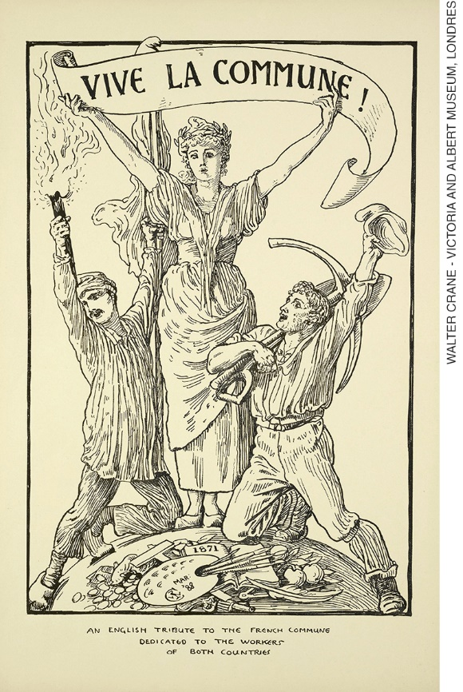
CRANE, Walter. Viva a Comuna. 1888. Litogravura, 32,5 cm x 20,5 cm. Victoria and Albert Museum, Londres,
Inglaterra

A imagem acima refere-se à Comuna de Paris, considerada o primeiro governo operário da história. Foi fundada em 1871 por ocasião da resistência popular contra a invasão da França pela Prússia e contra as eleições francesas, que haviam elegido grande maioria de monarquistas para a Assembleia Constituinte. Sobre a Comuna de Paris, responda:
- Que características desse movimento fizeram com que ele fosse um governo popular?
- Que símbolos importantes da Comuna de Paris são ressaltados na imagem acima?

Resposta do estudante
_____________________________________________________________________________________
_____________________________________________________________________________________
_____________________________________________________________________________________
_____________________________________________________________________________________
_____________________________________________________________________________________
_____________________________________________________________________________________
_____________________________________________________________________________________

Questão 7
Leia o trecho abaixo:
“Era uma situação irreal, como tudo o mais ali – o pretenso sentido filantrópico do empreendimento, a conversa do pessoal, o seu governo, a sua falsa demonstração de atividade. O único sentimento real existente ali era o desejo que todos tinham de ser mandados para um posto comercial onde existisse o marfim, a fim de que pudessem ganhar uma porcentagem com a sua troca.”
CONRAD, Joseph. O coração das trevas. Belo Horizonte: Editora Itatiaia Limitada, 1984. p. 33-34.

O trecho foi retirado da obra O coração das trevas, escrita pelo britânico Joseph Conrad no ano de 1899. Esse romance foi baseado em sua viagem ao longo dos anos de 1890 pelo rio Congo, quando comandou uma embarcação fluvial a serviço da Sociedade Anônima Belga para o Comércio no Alto Congo, companhia que explorava as riquezas naturais da região, com destaque para o valioso tráfico de marfim. Sobre o imperialismo do século XIX, assinale a alternativa correta:
- O colonialismo do século XIX foi empreendido principalmente por empresas comerciais que, apoiadas pelos Estados, promoveram, por meio de seus administradores, a organização colonial.
- O colonialismo do século XIX foi fundamentado pelo cientificismo e tinha como principal objetivo expandir as fronteiras de seus objetos de investigação.
- O neo-colonialismo se diferencia do colonialismo do século XVI por priorizar apenas a conquista de novos mercados consumidores em vez da exploração de riquezas naturais.
- A colonização da África foi empreendida principalmente por agentes do Estado.
- A Europa, motivada pelos debates racistas do século XIX, tinha como objetivo contribuir para o desenvolvimento técnico e científico de populações consideradas “primitivas”.

Resposta do estudante | a | b | c | d | e
Marque um X no campo em branco, abaixo da letra correspondente à resposta correta.

Questão 8
Observe a imagem abaixo:
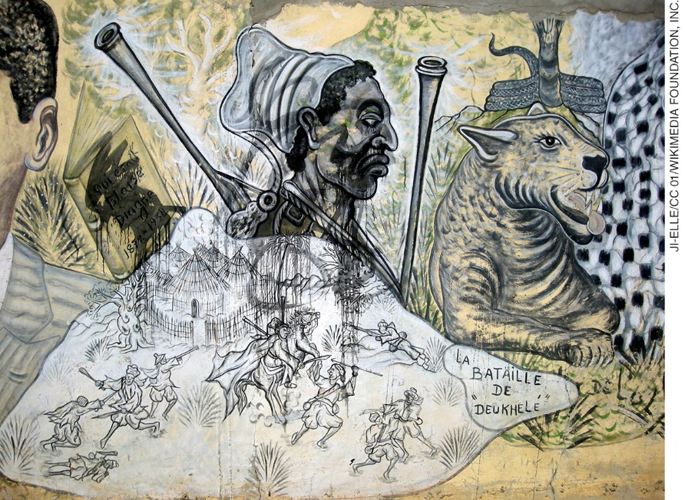
JI-ELLE. Homenagem a Bel-Air. 2008. Afresco. Dacar, Senegal.

A imagem representa o líder senegalês Lat-Dior-Diop (1842-1886), comandante de parte da resistência contra os colonizadores franceses. Lat-Dior se destacou pela sua participação na Batalha de Deukhele, cujo objetivo imediato era impedir a construção de uma linha férrea colonial que cruzaria a região de Senegal.
- De que modo o líder senegalês Lat-Dior-Diop foi representado na imagem? O que essa imagem pode nos dizer acerca da resistência dos povos africanos?
- É correto afirmar que a colonização da África foi feita exclusivamente por meio de acordos comerciais?

Resposta do estudante
_____________________________________________________________________________________
_____________________________________________________________________________________
_____________________________________________________________________________________
_____________________________________________________________________________________
_____________________________________________________________________________________
_____________________________________________________________________________________
_____________________________________________________________________________________

Questão 9
A Europa assistiu a um intenso desenvolvimento de suas atividades produtivas e tecnológicas ao longo do século XIX, num processo que ficou conhecido como Segunda Revolução Industrial. Sobre esse tema, responda:
- Que diferenças, no que diz respeito a técnicas e tecnologia, há entre a Primeira e a Segunda Revolução Industrial?
- Qual é a relação, especialmente no século XIX, entre o aumento da produção industrial da Europa e o imperialismo?

Resposta do estudante
_____________________________________________________________________________________
_____________________________________________________________________________________
_____________________________________________________________________________________
_____________________________________________________________________________________
_____________________________________________________________________________________
_____________________________________________________________________________________
_____________________________________________________________________________________

Questão 10
Os pintores Georges Braque e Pablo Picasso estão entre os principais idealizadores do movimento estético chamado Cubismo. Sobre o Cubismo, responda:
- Quais são as características estéticas desse movimento?
- De que maneira o Cubismo se relaciona com as transformações urbanas e econômicas ocorridas na Europa ao longo do século XIX?

Resposta do estudante
_____________________________________________________________________________________
_____________________________________________________________________________________
_____________________________________________________________________________________
_____________________________________________________________________________________
_____________________________________________________________________________________
_____________________________________________________________________________________
_____________________________________________________________________________________

Componente curricular: HISTÓRIA
8º ano – 3º bimestre
PROPOSTA DE ACOMPANHAMENTO DA APRENDIZAGEM

GABARITO COMENTADO

Questão 1:

Objeto de conhecimento
Nacionalismo, revoluções e as novas nações europeias.

Respostas e comentários para o professor
a) O Romantismo foi um movimento artístico, político e filosófico que marcou a produção intelectual da Europa no século XIX. Fazendo uma comparação com outras expressões artísticas estudadas em outros bimestres, como as obras clássicas renascentistas, os estudantes podem perceber que a pintura de Wappers enfatiza episódios políticos, carregados de cenas e fisionomias dramáticas, em detrimento dos temas mitológicos ou religiosos. Há a exaltação do nacionalismo, do drama humano e de ideais utópicos, expressos nas fisionomias combativas, bélicas e apaixonadas das pessoas ali representadas.
b) Neste item, os estudantes devem comentar que as revoluções de 1830 foram uma reação contrária ao movimento de restauração europeu. Eles devem associar a restauração ao tratado de Viena, que propunha o fortalecimento das monarquias absolutistas e a reconfiguração territorial dos países europeus após o fim do império napoleônico.

Questão 2:

Objeto de conhecimento
Nacionalismo, revoluções e as novas nações europeias.

Gabarito: c

Comentário para o professor
Os processos de unificação da Alemanha e da Itália podem ser considerados desdobramentos das revoluções que atingiram a Europa em 1848. Muito embora esses dois processos não tenham tido o caráter popular e republicano que marcou a chamada Primavera dos Povos, foi a partir desse movimento que se abriu espaço para novos atores e novos problemas, como a contestação da restauração, o fortalecimento do ideal do nacionalismo e a luta por garantias liberais. Com exceção da c, as demais alternativas apresentam erros:
a) Tanto a unificação da Alemanha como a da Itália foram movimentos protagonizados principalmente pela burguesia nacional, que contou com a aliança com algumas monarquias europeias.
b) Embora o nacionalismo tenha sido uma ideologia importante para lideranças da unificação italiana, a maioria da população das províncias italianas não se enxergava como pertencente à mesma nacionalidade.
d) Na unificação da Alemanha houve guerra, inaugurando uma importante tradição bélica nesse país.
e) Embora esses dois países tenham constituído monarquias após seus respectivos processos de unificação, estas se aproximavam dos interesses da burguesia e de princípios constitucionalistas.

Questão 3:

Habilidade avaliada
EF08HI23: Estabelecer relações causais entre as ideologias raciais e o determinismo no contexto do imperialismo europeu e seus impactos na África e na Ásia.

Respostas e comentários para o professor
a) O darwinismo social foi uma apropriação das teorias da seleção natural de Darwin, originalmente aplicadas ao mundo animal, para explicar diferenças sociais entre os seres humanos. Aos moldes das ciências naturais, os intelectuais ligados a esse movimento dividiram os seres humanos em raças e argumentaram, em nome de uma evolução humana, o local que o europeu ocuparia nessa hierarquia: a posição de “modelo de civilização” e “superioridade”. Defendiam que aqueles que sobressaem física e intelectualmente deveriam se tornar governantes, enquanto as outras pessoas, menos aptas, deixariam de existir porque não eram capazes de acompanhar a linha evolutiva da sociedade. Numa Europa pós-iluminista, em plena defesa dos direitos liberais de seus cidadãos, as teorias sobre o desenvolvimento humano defendidas pelo darwinismo social foram criadas e utilizadas para justificar as violências coloniais. Os povos nativos dos países colonizados foram objetos de estudo e experimentos para as escolas positivistas do século XIX.
b) Para responder à questão, os estudantes devem analisar a imagem e perceber a representação exótica que se pretendia fazer acerca das populações indígenas. O homem europeu aparece de forma separada, no canto esquerdo da foto, segurando uma varinha utilizada na apresentação, usada para apontar as “espécies” presentes na cena. Há, ao fundo, uma gravura que busca representar as paisagens naturais das terras dos Onas, no intuito de mostrar seu “habitat” aos visitantes.

Questão 4:

Objeto de conhecimento
Nacionalismo, revoluções e as novas nações europeias.

Respostas e comentários para o professor
a) É esperado que os estudantes descrevam e identifiquem os elementos presentes nas duas imagens. A primeira imagem mostra o Palácio de Cristal, considerado uma das construções mais modernas da Europa nesse período. Feito de ferro e vidro – uma inovação arquitetônica –, ele representava a potência criativa e inovadora da mecanização. Seu interior contém artefatos de luxo, como chafarizes, lustres, tapete etc. Existe certa formalidade e, observando as roupas das pessoas ali representadas, pode-se perceber que o local era frequentado por setores da aristocracia e da burguesia. A segunda imagem retrata um bairro operário, com casas geminadas, grande aglomerado de pessoas na rua, que dividem esse espaço com animais, charretes e pessoas pedintes. Mostra uma paisagem constituída principalmente por pessoas empobrecidas.
b) Os estudantes devem observar que a grande efervescência econômica e tecnológica desse período não foi igualmente distribuída entre os diversos setores da sociedade. A diferenciação econômica é visivelmente marcada no espaço urbano, onde há homogeneização dos espaços habitados por trabalhadores e pelos industriais.

Questão 5:

Objeto de conhecimento
Nacionalismo, revoluções e as novas nações europeias.

Gabarito: e

Comentário para o professor
O anarquismo e o socialismo foram duas das inúmeras correntes que integraram as chamadas Associações Internacionais dos Trabalhadores e propunham o fim do sistema capitalista por meio de movimentos revolucionários capazes de formar sociedades igualitárias. O debate sobre as desigualdades de classe era central nas duas correntes, muito embora o anarquismo o ampliasse de modo a incluir a desigualdade entre homens e mulheres, crianças e indigentes. Assim, a única alternativa correta é a e. As demais alternativas apresentam erros:
a) Como podemos observar pelo trecho de Bakunin, o anarquismo tem como proposta a solidariedade internacional dos trabalhadores, que transcende as fronteiras dos Estados e do nacionalismo. Para ele, o nacionalismo fragmenta a luta unificada dos trabalhadores.
b) Enquanto os socialistas preveem o controle do Estado temporariamente pelos proletários, os anarquistas defendem a abolição total e imediata deste. Propõem o federalismo e a autogestão.
c) Para Marx e os socialistas, o Estado seria governado pelos trabalhadores até que todas as classes fossem abolidas e se alcançasse o comunismo.
d) Os anarquistas eram guiados pela autogestão e pelo princípio da ação direta, influenciando de forma importante os movimentos grevistas de 1920. Embora tenham sido influenciados pelos socialistas utópicos, eles não podem ser inseridos dentro dessa corrente político-filosófica.

Questão 6:

Objeto de conhecimento
Nacionalismo, revoluções e as novas nações europeias.

Respostas e comentários para o professor
a) Para responder à questão, os estudantes devem caracterizar a Comuna de Paris como um movimento protagonizado por um amplo espectro de grupos populares (como anarquistas, comunistas, proletários, trabalhadores autônomos, grupos urbanos desempregados e a guarda nacional). A forma de gestão da Comuna de Paris foi totalmente horizontalizada, de modo que todas as decisões eram tomadas coletivamente, incluindo a eleição para os funcionários do Estado. Nesse momento, os trabalhadores assumiram o comando das fábricas, discutiu-se a igualdade entre homens e mulheres e criaram-se outras medidas para garantir a sobrevivência dos trabalhadores, como o congelamento do preço dos aluguéis e dos alimentos.
b) É importante que, nesse momento, os estudantes realizem uma leitura dos símbolos representados na gravura. Ela traz dois homens identificados como trabalhadores que sustentam e veneram a figura de uma mulher, que representa a Comuna de Paris. A circunferência em que eles se encontram faz referência ao globo terrestre e à perspectiva internacionalista desse movimento. Aos pés das figuras estão representadas moedas, alguns alimentos, um livro aberto com a data de 1871 e uma paleta de tintas de pintura. As moedas e os alimentos significam a repartição desses elementos entre os trabalhadores, enquanto o livro e a paleta de tintas representam a escrita de uma nova história a partir desse acontecimento.

Questão 7:

Habilidade avaliada
EF08HI23: Estabelecer relações causais entre as ideologias raciais e o determinismo no contexto do imperialismo europeu e seus impactos na África e na Ásia.

Gabarito: a

Comentário para o professor
Diferentemente do colonialismo do século XVI, o neocolonialismo do século XIX foi empreendido especialmente por grandes conglomerados econômicos que financiavam e executavam a conquista e a administração dos territórios coloniais. Nesse sentido, a alternativa a está correta. As demais alternativas apresentam erros:
b) Embora o cientificismo tenha sido um importante suporte ideológico para o imperialismo, ele não pode ser considerado sua principal motivação.
c) A organização do monopólio comercial nas regiões coloniais coexistiu com a predatória exploração das riquezas naturais.
d) A colonização da África foi empreendida de forma conjunta entre agentes das grandes empresas coloniais e forças dos estados metropolitanos.
e) O debate racista que ocupava a cena científica da época justificava a dominação desses territórios com base na ideia de inferioridade racial.

Questão 8:

Habilidade avaliada
EF08HI26: Identificar e contextualizar o protagonismo das populações locais na resistência ao imperialismo na África e Ásia.

Respostas e comentários para o professor
a) A imagem senegalesa ressalta Lat-Diop de forma respeitosa, armado, com ornamentações próprias de sua etnia. Há a imagem de um tigre ao seu lado, associando-o à imponência desse animal. A batalha, que mostra a resistência dos povos africanos, também é representada na pintura de forma realista, mostrando europeus e senegaleses em conflito.
b) É esperado que os estudantes digam que a colonização da África não foi feita exclusivamente por meio de acordos comerciais; inúmeros movimentos de resistência ao colonialismo foram organizados em praticamente todas as regiões da África e controlados com conflitos armados.

Questão 9:

Habilidade avaliada
EF08HI24: Reconhecer os principais produtos, utilizados pelos europeus, procedentes do continente africano durante o imperialismo e analisar os impactos sobre as comunidades locais na forma de organização e exploração econômica.

Respostas e comentários para o professor
a) Esta questão trabalha as distinções tecnológicas no processo de industrialização, iniciado na Europa, e suas consequências políticas para o mundo. Ao caracterizar a Primeira Revolução Industrial, é esperado que os estudantes digam que aquele processo possibilitou a organização industrial em diversas localidades da Europa, reduzindo as terras comunais e instituindo a lógica de trabalho fabril. Essa primeira fase da industrialização europeia foi marcada tecnicamente pelo uso do ferro, do carvão e do motor a vapor. Já na sua segunda fase, destaca-se a descoberta de técnicas de barateamento do aço, de formas de captação da energia elétrica e dos motores de combustão interna. Essas novas técnicas de produção, aliadas à modernização das tecnologias de comunicação e transporte, possibilitaram o aumento extraordinário da capacidade produtiva fabril.
b) Os estudantes devem relacionar o aumento da produção fabril com o aumento da riqueza circulante na Europa e o crescimento de uma burguesia financeira disposta a investir na ampliação do mercado consumidor.

Questão 10:

Objeto de conhecimento
Nacionalismo, revoluções e as novas nações europeias.

Respostas e comentários para o professor
a) É esperado que os estudantes caracterizem o Cubismo como um movimento que recusa as representações realistas do cotidiano. A proposta do Cubismo não é retratar a realidade, e sim interpretá-la. Os artistas fazem isso com base na apreensão simultânea de diversas formas, aumentando, reduzindo ou desconfigurando as cenas observadas. Esse recurso confere grande dramaticidade às obras.
b) O Cubismo faz parte das chamadas “artes de vanguarda” ambientadas entre o final do século XIX e o início do século XX. Esse movimento retratava, entre outros elementos, as contradições presentes no espírito de modernização europeia, que contemplava o fascínio pelas novas tecnologias – incluindo as artísticas – mas também a perturbação, o caos e a desumanização presente nos grandes centros urbanos.

